COLONIE DES VACANCES

UNE NOUVELLE EXPERIENCE A KINSHASA
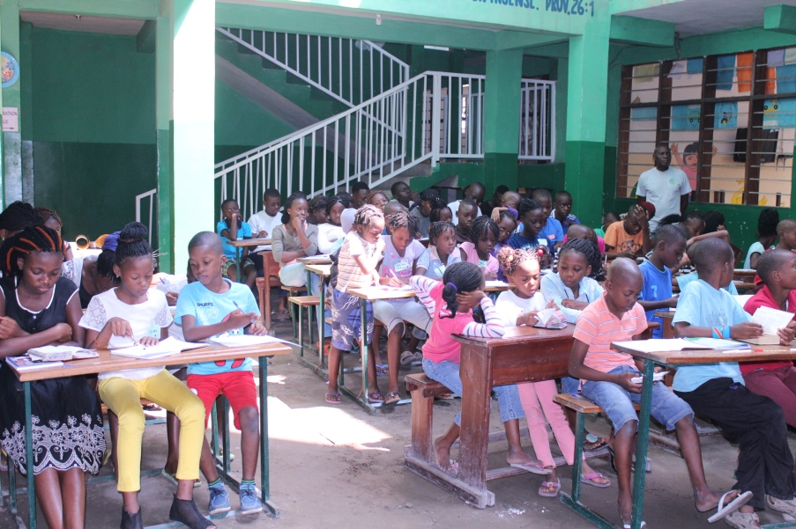
Dans la République Démocratique du Congo, seules les églises et quelques entreprises comme la Générale de carrière et des mines (Gécamines), organisent quelques fois une colonie des vacances. Mais cette fois, c’est une association des enseignants « AEFM » qui se lance dans cette opération. L’AEFM est une association des enseignants Freinet de l’Ecole Moderne.
En plénière

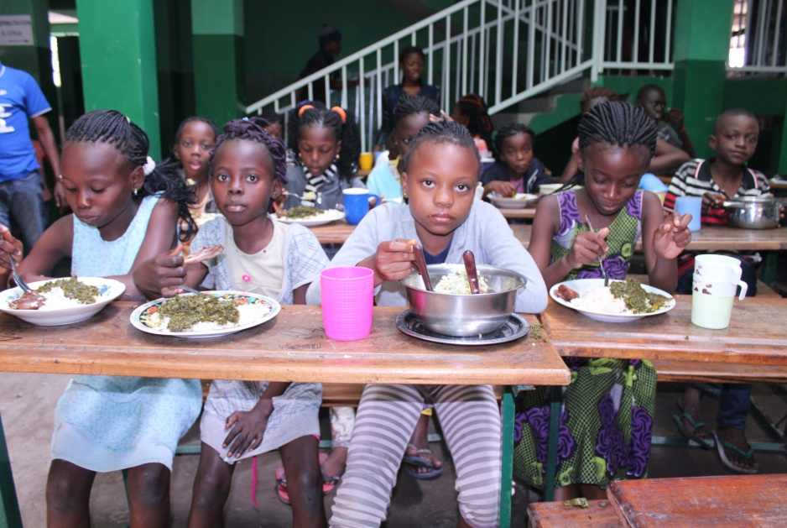
Il s’est organisé au « collège le grain de sénevé » une colonie des vacances qui a duré trois jours allant du 25 juillet au 25 juillet.
Le thème général : le comportement de la jeunesse actuelle
- Sous-thème :
  - Le savoir vivre
  - Le savoir faire
Travail en groupe
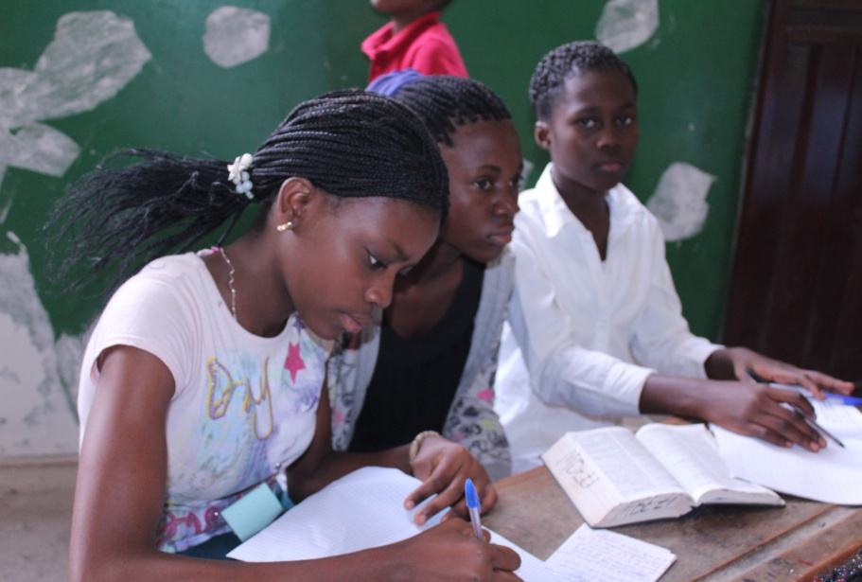
  - Le savoir être
- Participants
83 enfants provenant de diverses écoles ; leur âge varie entre 8 a et 13 ans. 12 encadreurs.

Pendant le déjeuner

PROGRAMME JOURNALIER

 | A 5 heures du matin | : le réveil
 | De 5h30-6h30 | : Gymnastique
 | De 6h00 - 7h30 | : Douche et toilettes
 | De 7h30 – 8h30 | : Petit déjeuner
 | De 8h30 - 9h00 | : Une pause
 | De 9h00 – 11h00 | : Moment des enseignements en commençant par le Quoi de neuf ?
 | 11h00 – 12h00 | : Travail en atelier  Partage des responsabilités  Règle de vie
 | 12h00 – 13h00 | : la restitution ou mise en commun
 | 13h00 – 14h00 | : le repas
 | 14h00 – 15h00 | : la sieste obligatoire
 | 15h00 – 17h00 | : Sport et jeux
 | 18h00 – 19h00 | : dernier repas

Après la colonie, les enfants étaient satisfaits et demandaient une prolongation. Ce qui sera fait l’année prochaine. Au lieu de trois jours, la colonie prochaine va prendre quinze jours (15). Pour qu’elle soit parfaite, nous devons nous atteler à former les encadreurs et à peaufiner nos thèmes et nos jeux.
Thaddée Mukendi
AEFEM/Kinshasa/Rdc

